МІНІСТЕРСТВО ОСВІТИ УКРАЇНИ
ХАРКІВСЬКИЙ НАЦІОНАЛЬНИЙ
УНІВЕРСИТЕТ РАДІОЕЛЕКТРОНІКИ

До друку та у світ дозволяю
Проректор по навчальній роботі
В.В. Семенець
"____" ___________2003 р.

МЕТОДИЧНІ ВКАЗІВКИ
ДО ЛАБОРАТОРНИХ РОБІТ ПО КУРСУ
"ЦИФРОВІ ЕОМ"

для студентів денної форми навчання фаху:
7091501 “Комп'ютерні системи та мережі”;
7091502 “Системне програмування”;
7091503 “Спеціалізовані комп'ютерні системи“.

Всі цитати, цифровий і фактичний матеріал та бібліографічні відомості перевірені, написання одиниць відповідає стандартам
Затверджено каф. ЕОМ
протокол N
від __.__.2003 р.

Упорядники:
Корабльов М.М.
Чиженков Ю.Я.
Саранча С.М.

Відповідальний за випуск проф. Руденко О.Г.

Харків ХНУРЕ 2003
МІНІСТЕРСТВО ОСВІТИ УКРАЇНИ

ХАРКІВСЬКИЙ НАЦІОНАЛЬНИЙ
УНІВЕРСИТЕТ РАДІОЕЛЕКТРОНІКИ

МЕТОДИЧНІ ВКАЗІВКИ
ДО ЛАБОРАТОРНИХ РОБІТ ПО КУРСУ
"ЦИФРОВІ ЕОМ"
Частина 1. “Проектування окремих функціональних вузлів”

для студентів денної форми навчання фаху:
7091501 “Комп'ютерні системи та мережі”;
7091502 “Системне програмування”;
7091503 “Спеціалізовані комп'ютерні системи“.

Затверджено каф. ЕОМ
протокол N
від __.__.2003 р.

Харків ХНУРЕ 2003
Методичні вказівки до лабораторних робіт по курсу
“Цифрові ЕОМ” для студентів денної форми навчання /Упоряд. Корабльов М.М., Чиженков Ю.Я., Саранча С.М - Харків: ХНУРЕ, 2003.- с.-Рос.мовою.

Упорядники: М.М. Корабльов
Ю.Я. Чиженков
С.М. Саранча

1. ОБЩИЕ ПОЛОЖЕНИЯ

Данные методические указания предназначены для проведения лабораторных работ по курсу “Цифровые ЭВМ”. Лабораторные работы введены в учебный процесс на основании учебных планов по вышеупомянутым учебным планам и проводятся у 6,7-м семестрах с целью обучения на практике проектированию, написанию и отладки моделей как отдельных функциональных узлов, так и устройств в целом.

Методические указания содержат описание 7 лабораторных работ. Каждый раздел, соответствующий отдельной лабораторной работе, состоит из таких подразделов: цель работы, указания по подготовке к выполнению лабораторной работы, сущность работы, варианты заданий, контрольные вопросы и задания.

  - Описание лабораторной установки
При выполнении всех лабораторных работ используется единая конфигурация программно-аппаратных средств: ПЭВМ типа IBM-PC с процессором не ниже Pentium100, операционная система Windows95-98 или Windows NT, система проектирования и моделирования с помощью языка VHDL, например, Aldec Active HDL, или Altera MAX+PLUS II.

1.2. Порядок выполнения работы
При проведении лабораторных работ студент должен показать творческий подход к разработке моделей, грамотное использование существующего программного обеспечения и стандартных библиотек, хорошее алгоритмическое мышление, понимание особенностей схемотехнической реализации проектов. Студенты должны уметь выполнить качественный анализ поставленного задания, реализовать задание на языке описания аппаратуры, сделать оценку полученных результатов при использовании различных вариантов.
Задания предполагают создание уникальной программы, которая написана с использованием стандартных процедур и функций. Особое внимание при разработке необходимо уделить эффективности с точки зрения используемых ресурсов и временных характеристик.
Выполнение работы включает следующие этапы:
- Подготовительный этап (до проведения лабораторной работы):
а) получение задания согласно данного методического указания, номера варианта и требований преподавателя;
б) изучение теоретического материала по теме лабораторной работы;
в) разработка алгоритма и черновика программы;
- Непосредственное создание программы в компьютерном классе вычислительного центра:
а) прохождение допуска к лабораторной работе (обсуждение с преподавателем предлагаемого решения задачи);
б) написание программы с использованием системы проектирования Aldec Active HDL;
в) отладка программы;
г) проверка правильности выполнения задания (тестирование).
- Выполнение отчета и защита лабораторной работы.

  - Содержание отчета
Отчет должен содержать:
- титульный лист с наименованием лабораторной работы и данными исполнителя;
- цель работы;
- задание;
- описания назначения внешних выводов с условным графическим обозначением;
- описание алгоритма решения поставленной задачи;
- текст программы с комментариями и пояснениями;
- результаты работы программы (временные диаграммы) и их анализ;
- выводы;
Все материалы отчета необходимо сброшюровать, страницы пронумеровать.
ДОПУСКАЕТСЯ представление отчета по лабораторной работе на дискете (дискета не возвращается).

1. 4. Оценивание выполнения работы
Оценкой "отлично" оцениваются работы, выполненные в соответствии с заданием и вышеизложенными требованиями, выполненными самостоятельно, имеющими оригинальные технические решения. При оценке проекта важную роль играют четкие ответы на поставленные вопросы. Оценкой "хорошо" оцениваются работы, имеющие частные недостатки в реализации, некоторые пробелы в проработке отдельных вопросов, неполные ответы на вопросы. Оценкой "удовлетворительно" оцениваются работы, имеющие существенные недостатки в реализации, слабую проработку ключевых вопросов, недостаточно аргументированные ответы на вопросы.

2. Лабораторная работа №1.
Изучение функционирования, назначения выводов и структурной организации дешифраторов, демультиплексоров, приоритетных шифраторов.

2.1. Цель работы
Ознакомление с назначением, основными функциями и структурной организацией дешифраторов, демультиплексоров и приоритетных шифраторов, получение практических навыков по составлению, написанию и отладке моделей данных устройств.

2.2. Указания по подготовке к выполнению лабораторной работы
Необходимо изучить принцип построения и логику работы проектируемого устройства, обратив внимание на порядок создания проекта устройства: получение и анализ ТЗ, составление заголовка проекта, реализация проекта, проверка правильности работы проекта.

2.3. Сущность работы.

Шифраторы. Шифраторами называют комбинационные ИС, имеющие 2^{n} информационных входов и n информационных выходов. Назначение шифратора – преобразование входного унарного кода в натуральный двоичный. В цифровых устройствах находят применение, например, для обслуживания клавиатуры, так называемые шифраторы приоритетов, в которых при одновременной активизации нескольких входов выходной код соответствует номеру самого приоритетного входа.

Дешифраторы. Дешифраторы выполняют функции обратные шифраторам, т.е. преобразуют входной натуральный двоичный код в унарный и содержат соответственно n информационных входов и 2^{n} информационных выходов. Дешифраторы с указанным соответствием количества входных и выходных сигналов называют полными. К специальным типам дешифраторов относят преобразователи двоичного кода в семисегментный код для управления знакосинтезирующими индикаторами.

Демультиплексоры – это устройства, позволяющие направлять входной сигнал в один из m выходных каналов. Демультиплексоры, кроме одного информационного разряда и m канальных выходов, содержат (log₂m) – разрядный адресный вход, по которому выбирается номер канала.
2.4. Задания на лабораторную работу.

Вариант 1.
Построить поведенческую и структурную модели восьмеричного шифратора приоритетов К555ИВ1, представленного с помощью условного графического обозначения

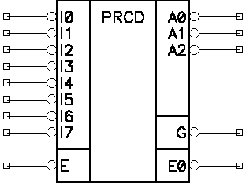Выходной сигнал шифратора G является сигналом наличия активных (низких) информационных разрядов. Таким образом сигнал G следует понимать как сигнал присутствия на входе хотя бы одного логического «0». Указанный сигнал может быть использован для разрешения работы последующих узлов, выходной код шифратора для которых является входным. Сигнал ЕО напротив является сигналом отсутствия активных входных разрядов и при каскадировании играет роль разрешающего для смежного каскада.

Вариант 2.
Построить поведенческую и структурную модели восьмеричного шифратора приоритетов с третьим состоянием выхода К555ИВ2.

ИС отличается от ИВ1 лишь наличием высокоимпедансного состояния выхода, в которое он переходит в двух случаях. В первом случае при E=1 независимо от состояния информационных входов и во втором случае при отсутствии активных информационных разрядов при Е=0.

Вариант 3.
Построить поведенческую и структурную модели двоично-десятичного шифратора приоритетов К533ИВ3.

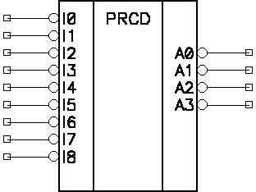Принцип действия ИС иллюстрируется таблицей истинности

I8 | I7 | I6 | I5 | I4 | I3 | I2 | I1 | I0 | A3 | A2 | A1 | A0
1 | 1 | 1 | 1 | 1 | 1 | 1 | 1 | 1 | 1 | 1 | 1 | 1
1 | 1 | 1 | 1 | 1 | 1 | 1 | 1 | 0 | 1 | 1 | 1 | 0
1 | 1 | 1 | 1 | 1 | 1 | 1 | 0 | X | 1 | 1 | 0 | 1
1 | 1 | 1 | 1 | 1 | 1 | 0 | X | X | 1 | 1 | 0 | 0
1 | 1 | 1 | 1 | 1 | 0 | X | X | X | 1 | 0 | 1 | 1
1 | 1 | 1 | 1 | 0 | X | X | X | X | 1 | 0 | 1 | 0
1 | 1 | 1 | 0 | X | X | X | X | X | 0 | 0 | 0 | 1
1 | 1 | 0 | X | X | X | X | X | X | 0 | 0 | 0 | 0
1 | 0 | X | X | X | X | X | X | X | 0 | 1 | 1 | 1
0 | X | X | X | X | X | X | X | X | 0 | 1 | 1 | 0

Вариант 4.
Построить поведенческую и структурную модели дешифратора – демультиплексора (4х16 полный дешифратор) 133-, 155-, 533-, 1533ИД3 с двумя инверсными разрешающими выводами.

Вариант 5.
Построить поведенческую и структурную модели ИМС серий 133, 155, 533, 555, 1533ИД4

ИМС представляет собой два дешифратора с объединенными информационными DI и раздельными разрешающими E,G входами. Причем последние отличаются по логике управления. Так, если разрешение для верхней части схемы задается условием 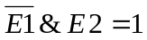, то для нижней 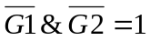. Данное свойство позволяет путем попарного соединения разрешающих входов реализовать один дешифратор 3х8 или демультиплексор 1х8.

Вариант 6.
Построить поведенческую и структурную модели ИМС серий 533 и 555ИД5

ИС отличается от ИД4 лишь наличием выходных каскадов с открытыми коллекторами.

Вариант 7.
Построить поведенческую и структурную модели ИМС серий 530, 531, 533, 555, 1533ИД7

Данная ИМС представляет собой дешифратор – демультиплексор (3х8) с 3 входами разрешения, (2 из которых инверсные и один прямой).

Вариант 8.
Построить поведенческую и структурную модели ИМС 155ИД11

ИМС представляет собой дешифратор (3х8) с открытым эмиттерным выходом для управления свтодиодной шкалой с заполнением.

Вариант 9.
Построить поведенческую и структурную модели ИМС 533ИД19

ИС представляет собой дешифратор – демультиплексор (4х16 – полный дешифратор) с двумя инверсными управляющими входами, объединенными по И. ИС отличается от ИД3 лишь наличием выходных каскадов с открытыми коллекторами.

2.5. Контрольные вопросы:

- Классификация и назначение дешифраторов.
- Назначение выводов дешифраторов.
- Структурная организация дешифраторов.
- Назначение и структурная организация шифраторов приоритета.
- Способы наращивания размерности дешифраторов.
- Способы каскадирования шифраторов приоритетов.

3. Лабораторная работа №2.
Изучение функционирования, назначения выводов и структурной организации мультиплексоров и цифровых компараторов.

3.1. Цель работы
Ознакомление с назначением, основными функциями и структурной организацией мультиплексоров и цифровых компараторов, получение практических навыков по составлению, написанию и отладке моделей данных устройств.
3.2. Указания по подготовке к выполнению лабораторной работы
Необходимо изучить принцип построения и логику работы проектируемого устройства, обратив внимание на порядок создания проекта устройства: получение и анализ ТЗ, составление заголовка проекта, реализация проекта, проверка правильности работы проекта.

3.3. Сущность работы.

Мультиплексоры – это устройства, предназначенные для направления одного из m входных сигналов в выходной сигнал. Следовательно, мультиплексоры содержат m канальных входов, один выход и (log₂m)-разрядный адресный вход.

Цифровые компараторы (устройства сравнения) определяют отношения между двумя числами, представленными в двоичной форме. Для полного определения отношений между двумя числами достаточно выработки двух признаков - одного из группы ("равно" - "не равно"), второго из группы ("больше" - "меньше"). Остальные получаются путем логических комбинаций этих двух признаков.

Таблица 2. – Мультиплексоры ТТЛ
Серия | Обозна-  чение | Номер микросхемы
Серия | Обозна-  чение | 1 | 2 | 5 | 7 | 11 | 12 | 13 | 14 | 15
К155  КМ155  К555  КМ555  К531 | КП | + | + | +  + | +  +  +  + | +  + | + | + | +  + | +  +  +
Зарубежный аналог
74 | - | 150 | 153 | 152 | 151 | 257 | 253 | 298 | 258 | 251
Вариант 1.
- Построить поведенческую и структурную модели ИМС серий 133- и 155КП1. Данная ИМС является шестнадцатиканальным инвертирующим стробируемым мультиплексором с адресным селектором и инверсным разрешающим входом.
КП1 Таблица истинности КП1
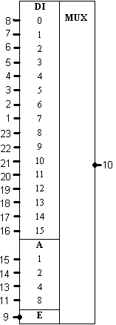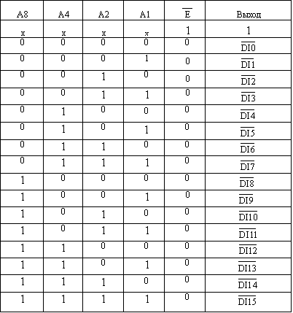
2. Построить поведенческую модель 8-разрядного компаратора беззнаковых чисел.
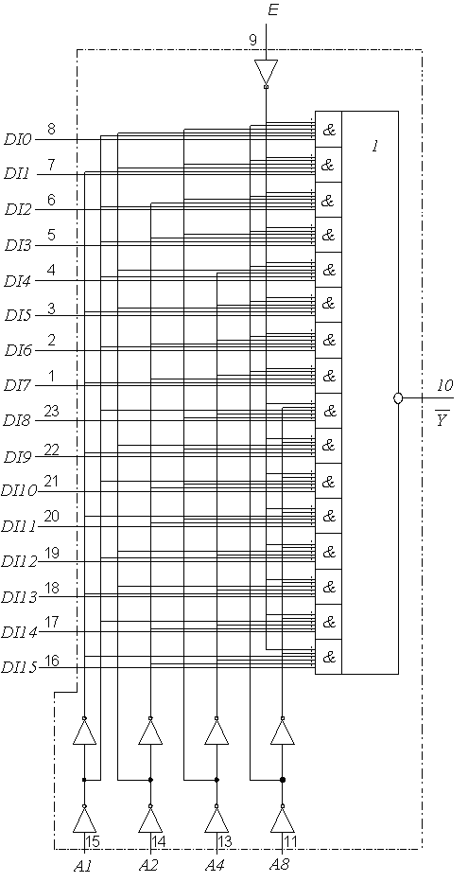
Вариант 2.
- Построить поведенческую и структурную модели ИМС серий 133-, 155-, 530-, 531-, 533-, 555-, 1533КП2. Данная ИМС является четырехканальным двухразрядным стробируемым мультиплексором с адресным селектором. В ИС предусмотрено раздельное стробирование по каждому из разрядов, что позволяет путем объединения выходов по ИЛИ синтезировать восьмиканальный одноразрядный мультиплексор.

КП2 Таблица истинности КП2
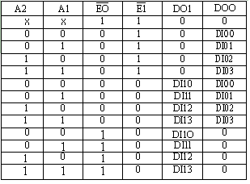
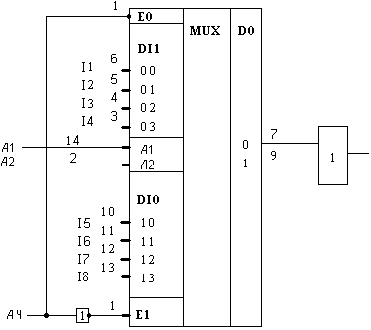

- Построить поведенческую модель компаратора 4-разрядных знаковых чисел.

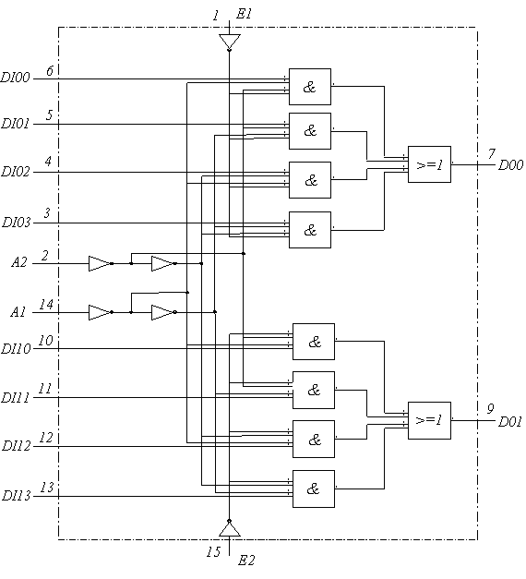
Вариант 3.
- Построить поведенческую и структурную модели ИМС серий 133-, 155-, 530-, 531-, 533-, 555-, 1533КП7. Данная ИМС является восьмиразрядным стробируемым мультиплексором с адресным селектором с инверсным входом разрешения.
КП7 Таблица истинности КП7
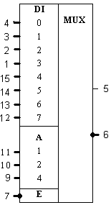
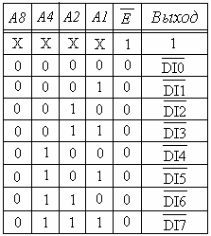

- Построить поведенческую модель компаратора 6-разрядных знаковых чисел.

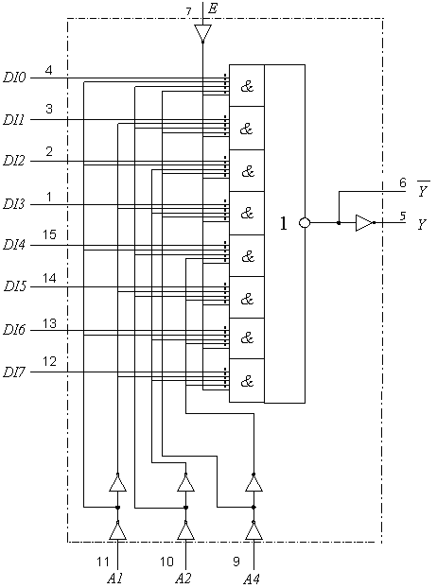
Вариант 4.
- Построить поведенческую и структурную модели ИМС серий 530-, 531-, 533-, 555-, 1533КП11. Данная ИМС является двухканальным четырехразрядным мультиплексором с третьим состоянием выхода.

КП11 Таблица истинности КП11
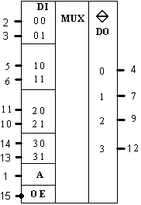
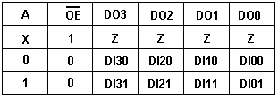

- Построить поведенческую модель компаратора 4-разрядных беззнаковых чисел.

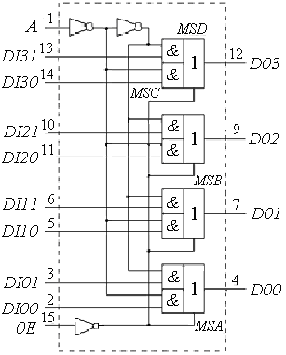

Вариант 5.
- Построить поведенческую и структурную модели ИМС серий 531-, 533-, 555-, 1533КП12. Данная ИМС является четырехканальным двухразрядным мультиплексором с адресным селектором и третьим состоянием выхода. Структура ИМС за счет раздельного управления выходами DO позволяет без труда преобразовать четырехканальный двухразрядный мультиплексор в одноразрядный.
КП12 Таблица истинности КП12
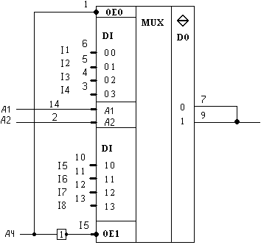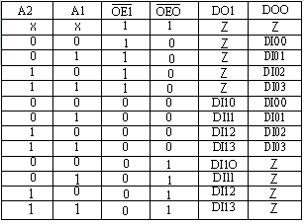

- Построить поведенческую модель компаратора 6-разрядных беззнаковых чисел.

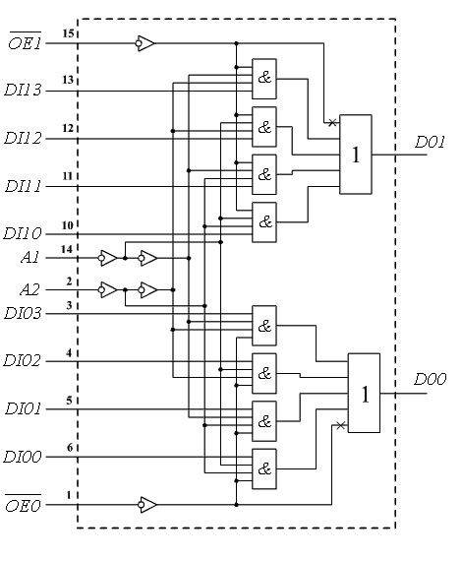

Вариант 6.
- Построить поведенческую и структурную модели ИМС серий 531-, 533-, 555-, 1533КП14. Данная ИМС является двухканальным четырехразрядным инвертирующим мультиплексором с третьим состоянием выхода и инверсным входом разрешения..

КП14 Таблица истинности КП14
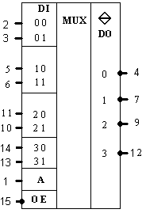
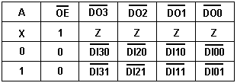

- Построить поведенческую модель компаратора 4-х разрядных беззнаковых чисел с входами каскадирования.

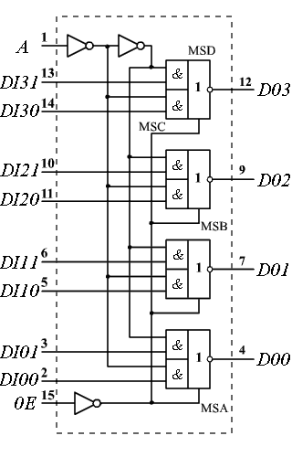

Вариант 7.
- Построить поведенческую и структурную модели ИМС серий 531-, 533-, 555-, 1533КП15. Данная ИМС является восьмиканальным мультиплексором с адресным селектором и третьим состоянием выхода.

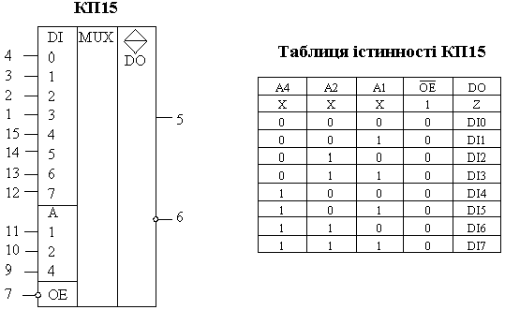

2. Построить поведенческую модель компаратора 4-х разрядных знаковых чисел с входами каскадирования.

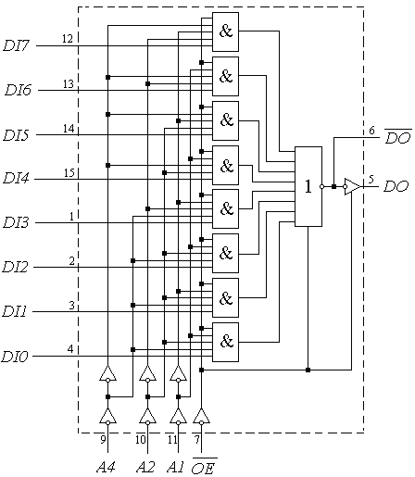
Вариант 8.
- Построить поведенческую и структурную модели ИМС серий 531-, 533-, 555-, 1533КП17. Эта ИМС является четырехканальным двухразрядным инвертирующим мультиплексором с адресным селектором и третьим состоянием выхода.

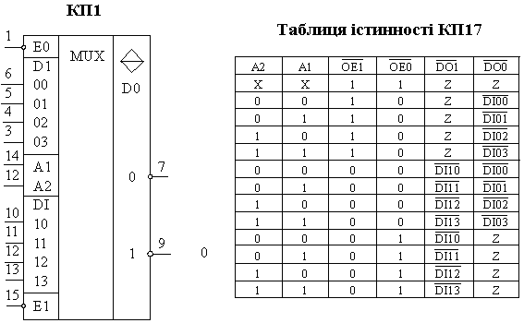

- Построить поведенческую модель компаратора 8-разрядных беззнаковых чисел с входами каскадирования.

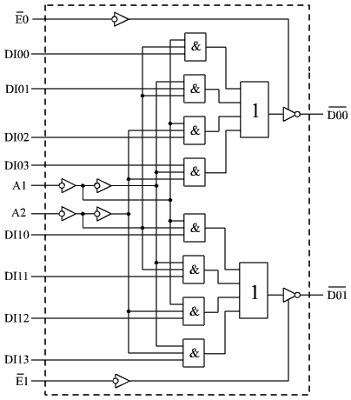
Вариант 9.
- Построить поведенческую и структурную модели ИМС серий 531-, 533-, 555-, 1533КП18. Данная ИМС является двухканальным четырехразрядным инвертирующим стробируемым мультиплексором.
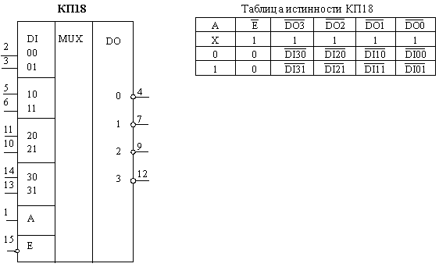

- Построить поведенческую модель компаратора 8-разрядных знаковых чисел с входами каскадирования.
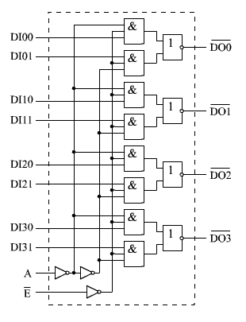

Контрольные вопросы:
1. Функции, назначение и структурная организация мультиплексоров
2. Каскадное включение мультиплексоров
3. Проектирование комбинационных функций на мультиплексорах
4. Структурная организация и назначение цифровых компараторов
5. Использование сумматоров для организации цифровых компараторов
Лабораторная работа №3.
Изучение функционирования, назначения выводов и структурной организации регистров и счетчиков.

Триггер является структурной и функциональной единицей ИС последовательного типа и служит для запоминания логических состояний. По способу управления различают более двух десятков триггеров, наиболее распространенные из которых RS-, JK-, D-, DL-, и T-триггеры. Входы R и S называют установочными, так как сигнал на каждом из них устанавливает триггер в однозначное состояние. Триггеры современных ИС, как правило, совмещают в себе характерные особенности классических структур, превращаясь таким образом в универсальные комбинированные триггерные системы, например JK-триггер с установочными входами R и S (ТВ9), D-триггер с установочным входом R (ТМ8) и др.
Если изменение состояния триггера совершается в момент действия синхронизирующих импульсов, то тиррег является синхронным в отличие от асинхронного, состояния которого зависят только от информации на логических входах.

Регистром называется триггерная линейка, служащая для записи, хранения, сдвига и вывода информации. Ввод и вывод информации в регистр, в зависимости от его типа может производиться как в параллельном коде, так и в последовательном. Регистры с последовательным вводом информации являются сдвиговыми регистрами, так как запись сопровождается побитовым сдвигом уже введенной информации. Регистры, сдвигающие информацию в двух направлениях (от младшего разряда к старшему и наоборот) называют реверсивными регистрами и на условном графическом обозначении выделяются двунаправленной стрелкой "↔"
Регистры, предназначенные для выдачи информации на внешнюю шину данных, содержат на выходе каскады с высокоимпедансным состоянием.

Счетчики числа импульсов по принципу действия делят на асинхронные (счетчики пульсаций) и синхронные. В асинхронных счетчиках смена состояний разрядных выходов происходит по мере распрстранения входного воздействия от разряда к разряду, что сопровождается возникновением кратковременных ложных состояний. В синхронных же счетчиках смена выходных состояний внутренних триггеров осуществляется одновременно, исключая тем самым влияние переходных процессов на состояние выходных разрядов.
Большинство счетчиков является суммирующими, так как поступающие на счетный вход импульсы приводят к пропорциональному положительному приращению выходного кода. В то же время ряд счетчиков (ИЕ6, ИЕ7 и др.) могут вести счет и в обратном направлении, уменьшая содержимое. Счетчики, позволяющие как суммировать, так и вычитать, называются реверсивными и подобно реверсивным регистрам помечаются знаком "↔" на УГО. Параметром, определяющим информационную емкость счетчика, является коэффициент пересчета (модуль пересчета), равный числу внутренних состояний счетчика, значение которого проставляется на графическом обозначении после аббревиатуры СТ.

Таблиця 3.1 – Регістри ТТЛ
Серія | позначка | Номер мікросхеми
Серія | позначка | 1 | 8 | 9 | 11 | 12 | 13 | 15 | 16 | 17 | 18 | 19 | 20
К155  КМ155  К555  КМ555  К531 | ІР | +  + | + | +  + | +  +  + | + | + | +  +  + | + | + | + | + | +
Закордонний аналог
74 | - | 95 | 164 | 165 | 194 | 195 | 198 | 173 | 295 | ∗ | 07∗∗ | 08∗∗ | 09∗∗

Серия | Обозна-  чение | Номер микросхемы
Серия | Обозна-  чение | 22 | 23 | 24 | 25 | 26*** | 27 | 28
К155  КМ155  К555  КМ555  К531 | ИР | +  + | +  +  + | + | К533 | + | + | +

Зарубежный аналог
74 | - | 373 | 374 | 299 | 395 | 670 | 377 | 322

Серия | Обозна-  чение | Номер микросхемы
Серия | Обозна-  чение | 2 | 4 | 5 | 6 | 7 | 8 | 9 | 10 | 14 | 15 | 16 | 17 | 18
К155  КМ155  К555  КМ555  К531 | ИЕ | +  + | +  + | +  + | +  +  + | +  +  + | +  + | +  + | +  + | +  + | +  + | + | + | +
Зарубежный аналог
74 | - | 90 | 92 | 93 | 192 | 193 | 97 | 160 | 161 | 196 | 197 | 168 | 169 | 163
Таблица 3.2 – Счетчики ТТЛ

Вариант 1.
- Построить поведенческую и структурную модели четырехразрядного регистра сдвига с параллельным и последовательным входом ИР1.
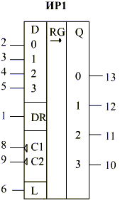

При параллельной записи информации , установленной на четырехразрядном входе D , на вход параллельной загрузки L подают уровень логической «1» , а на тактовый вход С1 – тактовый импульс , по отрицательному фронту которого данные переписываются на выход регистра Q . Состояние входов DR и С2 может быть при этом произвольным . Для последовательной записи информации со сдвигом вправо (от Q0 к Q3) записываемый код подают на вход DR , на входе L поддерживают уровень логического «0» , а тактовые импульсы посылают на вход С2. Запись и сдвиг , так же как и в предыдущем режиме , происходят в моменты формирования отрицательных фронтов . Состояния входов D и С1 могут быть любыми , т.к. логический «0» на входе L блокирует прохождение сигналов с указанных входов .

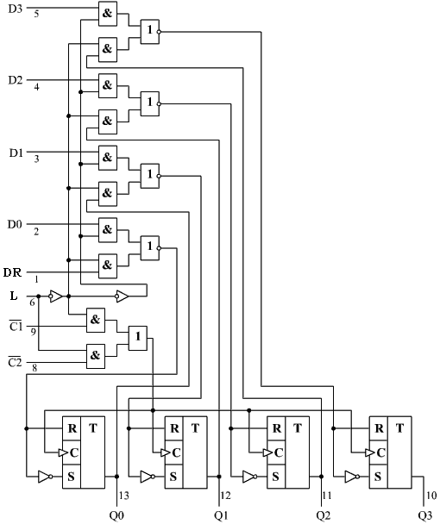

Вариант 2.
- Построить поведенческую и структурную модели восьмиразрядного регистра сдвига с параллельным выходом ИР8.
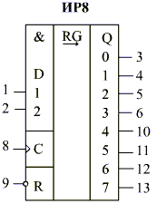

Запись и сдвиг информации совершаются под действием положительного фронта тактового импульса на входе С . На входе обнуления R в этом режиме устанавливают уровень логической «1» , а информацию подают на любой из входов D1 , D2 . Причем на свободном входе D фиксируют уровень логической «1» .
Асинхронное обнуление регистра производят подачей уровня логического «0» на вход R .

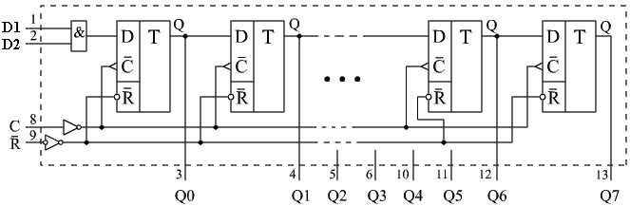

Вариант 3.
- Построить поведенческую и структурную модели четырехразрядного универсального реверсивного регистра сдвига ИР11.
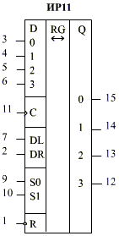

Регистр функционирует в одном из четырех режимов , которые задаются двухразрядным кодом на входе S(см. таблицу режимов) .

Таблица режимов ИР11
S0 | S1 | Режим
0 | 0 | Хранение
0 | 1 | Сдвиг влево
1 | 0 | Сдвиг вправо
1 | 1 | Параллельный ввод

Параллельный ввод информации со входа D происходит синхронно , по положительному фронту тактового импульса на входе С . При этом , а состояния других входов произвольные . Сдвиг информации , поступающей последовательным кодом на вход DL (сдвиг влево) или DR (сдвиг вправо) , также совершается под действием положительных фронтов . Состояние входа D , а также одного из DL или DR ( в зависимости от направления сдвига), могут быть произвольными .
Асинхронное обнуление регистра наступает при .

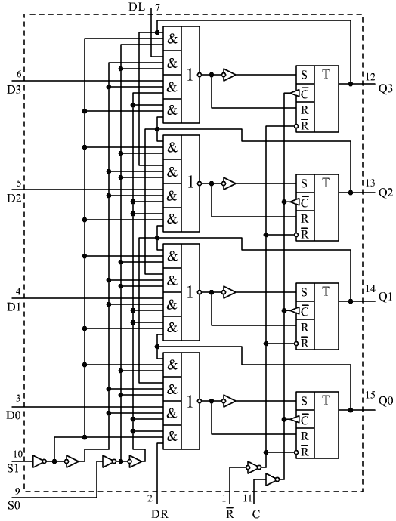

Вариант 4.
- Построить поведенческую и структурную модели восьмиразрядного универсального регистра сдвига ИР13.

ИС обеспечивает синхронное функционирование в следующих режимах : параллельный ввод , последовательный ввод со сдвигом вправо и последовательный ввод со сдвигом влево . Режим выбирают заданием соответствующего кода на входе S (см. таблицу режимов)

Таблица режимов
S0 | S1 | Режим
0 | 0 | Хранение
0 | 1 | Сдвиг влево
1 | 0 | Сдвиг вправо
1 | 1 | Параллельный ввод
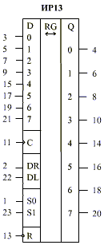
В режиме параллельного ввода информация , представленная в параллельном коде на входе D , записывается в регистр по положительному фронту тактового импульса на входе С . При этом , а состояния других входов , кроме режимных , могут быть произвольными. Для последовательного ввода и сдвига в одну из сторон информация подается поразрядно на выбранный вход DR или DL (DR – сдвиг вправо , DL – влево) и синхронно с положительными фронтами тактовых импульсов поступает на разрядные выходы Q0 – Q7. В этом случае также , на режимных входах устанавливают требуемый код , а состояние других входов произвольное .
Асинхронное обнуление регистра происходит при .

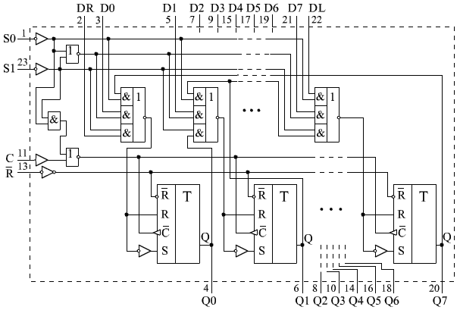

Вариант 5.
- Построить поведенческую и структурную модели двухканального четырехразрядного регистра с параллельным входом ИР20.

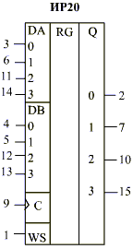
В структуру ИС входят четыре двухканальных мультиплексора , управляемых по входу WS и нагруженных на четыре D-триггера. При WS=0 по положительному фронту тактового импульса на выходе Q фиксируется информация со входа DA , при WS=1 – со входа DB .

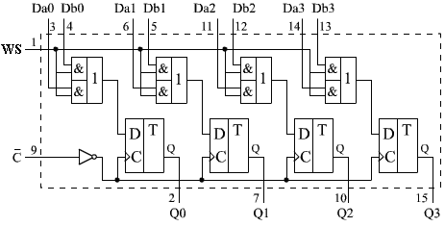

Вариант 6.
- Построить поведенческую и структурную модели четырехразрядного сдвигающего комбинационного устройства ИР21.
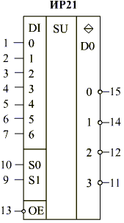
ИС представляет собой комбинационное устройство , назначением которого является коммутация входных данных DI таким образом , что на разрядных выходах DO при трансляции только четырёх разрядов DI происходит смещение кода на один , два или три разряда .

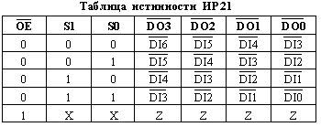

Вариант 7.
- Построить поведенческие модели четырехразрядных реверсивных счетчиков ИЕ6 и ИЕ7. Счетчик ИЕ6 - двоично-десятичный, ИЕ7- двоичный.
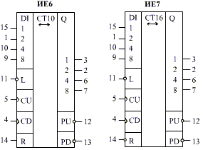
Счетчик ИЕ6 имеет три основных режима : параллельная асинхронная загрузка двоично-десятичного кода по входу DI , режим суммирования и режим вычитания . В двух последних режимах счетные импульсы подают на различные входы: при суммировании на вход CU , при вычитании на вход CD. Выходы переноса в указанных режимах также разные: PU при суммировании и PD при вычитании.

ИЕ7 отличается от ИЕ6 лишь коэффициентом пересчета, равным в данном случае шестнадцати. Соответственно импульс переполнения PU появляется между состояниями счетчика , отвечающими числам «15» и «0». Аналогично импульс PD формируется в паузе между «0» и «15».

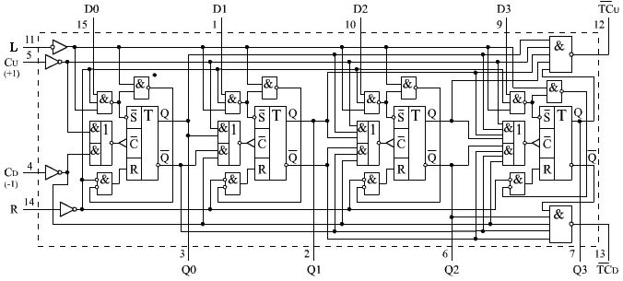

Вариант 8.
- Построить поведенческую модель декадного двоично-десятичного счетчика ИЕ9. На основании разработанной модели построить структурную модель двухдекадного счетчика.
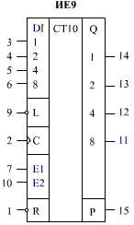
Параллельная загрузка данных осуществляется синхронно при по положительному фронту тактового импульса на входе С. При этом состояния входов Е могут быть произвольными.
В режиме счета (суммирования) должно выполняться условие . Обнуление счетчика асинхронное. После обнуления счетчик переходит в состояние «9» и начинается новый вычитания.
Сигнал разрешения счета вырабатывается , если Е1&Е2=1. В тоже время входы Е1 и Е2 неравноправны. Так , по входу Е2 разрешается не только счет , но и распространение сигнала переноса.
Указанное отличие используется при каскадировании счетчиков. Отметим, что в случае ИЕ9 расширять разрядность можно несколькими путями. Первый способ наиболее простой и наименее скоростной , состоит в последовательной передаче сигнала переносов с выхода Р на входы Е2 по цепочке счетчиков. В этом случае с увеличением разрядности будет снижаться максимальная тактовая частота счета. Суть другого, высокоскоростного, способа заключается в том , что сигнал переноса счетчика группы младших разрядов передается на все счетчики старших разрядов параллельно. В такой схеме переключение счетчиков будет происходить одновременно и также быстро, как и при работе одного счетчика.
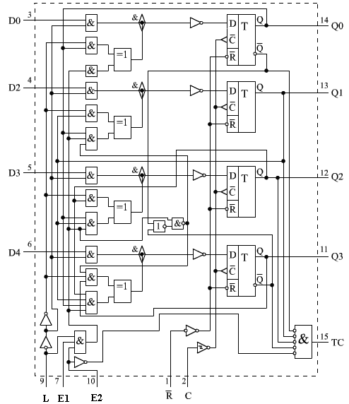

Вариант 9.
- Построить поведенческую и структурную модели декадного асинхронного счетчика пульсация ИЕ14.
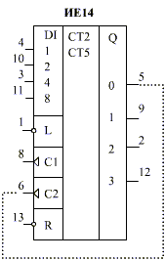

В структуру счетчика входят четыре триггера , первый из которых работает как делитель на два , а три остальных как делитель на пять. У каждого из делителей свои тактовые входы :С1 – вход делителя на два и С2 – вход делителя на пять . Вход Q0 является выходом первого делителя и при синтезе двоично-десятичного счетчика соединяется со входом С2.
Для ввода в счетчик данных , представленных в параллельном коде , на вход L подают уровень логического «0», а на входе R поддерживают уровень логической «1». Информация переносится в триггеры ИС независимо от состояния тактовых входов С1, С2.
Смена состояний счетчика происходит по отрицательным фронтам тактовых импульсов .
Асинхронное обнуление счетчика наступает при .

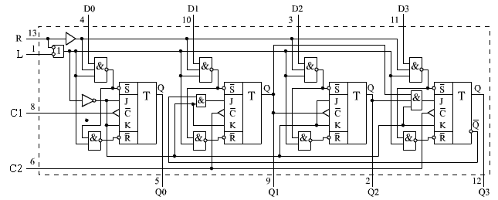

Контрольные вопросы:
1. Структура синхронного и асинхронного RS – триггера
2. Триггеры, синхронизующие уровнем (прозрачные) и перепадом (непрозрачные)
3. Структура Master-slave двухуровневых триггеров
4. Шестиэлементный синхронный D – триггер
5. Организация цепи переноса для счетчиков (асинхронные и синхронные счетчики)
6. Регистры сдвига. Использование регистров сдвига для последовательно – параллельного и параллельно – последовательного преобразования информации

5. Лабораторная работа №4.
Изучение функционирования и структурной организации сумматоров и АЛУ

5.1. Цель работы
Ознакомление с основами функционирования и способами организации схем переноса в многоразрядных сумматор; получение практических навыков по составлению, написанию и отладке моделей данных устройств.

5.2. Указания по подготовке к выполнению лабораторной работы
Необходимо изучить принцип построения и логику работы проектируемого устройства, обратив внимание на порядок создания проекта устройства: получение и анализ ТЗ, составление заголовка проекта, реализация проекта, проверка правильности работы проекта. Особое внимание уделить различным способам организации переноса в многоразрядных сумматорах групповой структуры.

5.3. Сущность работы.
Наряду с сумматорами могут быть реализованы вычитатели, однако это почти никогда не делается, а операция вычитания заменяется операцией суммирования с применением дополнительных либо обратных кодов.
Сумматор — логический операционный узел, выполняющий арифметическое сложение кодов двух чисел. При арифметическом сложении выполняются и другие дополнительные операции: учёт знаков чисел, выравнивание порядков слагаемых и тому подобное. Указанные операции выполняются в арифметическо-логических устройствах (АЛУ) или процессорных элементах, ядром которых являются сумматоры.

Сумматоры классифицируют по различным признакам.
В зависимости от системы счисления различают:
• двоичные;
• двоично-десятичные (в общем случае двоично-кодированные);
• десятичные;
прочие (например, амплитудные).
По количеству одновременно обрабатываемых разрядов складываемых чисел:
• одноразрядные,
• многоразрядные.
По числу входов и выходов одноразрядных двоичных сумматоров:
• четвертьсумматоры (элементы "сумма по модулю 2";
элементы "исключающее ИЛИ"), характеризующиеся наличием двух входов, на которые подаются два одноразрядных числа, и одним выходом, на котором реализуется их арифметическая сумма;
• полусумматоры, характеризующиеся наличием двух входов, на которые подаются одноимённые разряды двух чисел, и двух выходов: на одном реализуется арифметическая сумма в данном разряде, а на другом — перенос в следующий (более старший разряд);
• полные одноразрядные двоичные сумматоры, характеризующиеся наличием трёх входов, на которые подаются одноимённые разряды двух складываемых чисел и перенос из предыдущего (более младшего) разряда, и двумя выходами: на одном реализуется арифметическая сумма в данном разряде, а на другом — перенос в следующий (более старший разряд).

По способу представлении и обработки складываемых чисел многоразрядные сумматоры подразделяются на:
• последовательные, в которых обработка чисел ведётся поочерёдно, разряд за разрядом на одном и том же оборудовании;
• параллельные, в которых слагаемые складываются одновременно по всем разрядам, и для каждого разряда имеется свое оборудование.
Параллельный сумматор в простейшем случае представляет собой n одноразрядных сумматоров, последовательно (от младших разрядов к старшим) соединенных цепями переноса. Однако такая схема сумматора характеризуется сравнительно невысоким быстродействием, так как формирование сигналов суммы и переноса в каждом i-ом разряде производится лишь после того, как поступит сигнал переноса с (i-1)-то разряда. Таким образом, быстродействие сумматора определяется временем распространения сигнала по цепи переноса. Уменьшение этого времени — основная задача при построении параллельных сумматоров.
Для уменьшения времени распространения сигнала переноса применяют: конструктивные решения, когда используют в цепи переноса наиболее быстродействующие элементы; тщательно выполняют монтаж без длинных проводников и паразитных ёмкостных составляющих нагрузки и (наиболее часто) структурные методы ускорения прохождения сигнала переноса.
По способу организации межразрядных переносов параллельные сумматоры, реализующие структурные методы, делят на сумматоры:
• с последовательным переносом;
• с параллельным переносом;
• с групповой структурой;
• со специальной организацией цепей переноса.
Три первых структуры будут подробно рассмотрены в последующих статьях. Среди сумматоров со специальной организацией цепей переноса можно указать:
• сумматоры со сквозным переносом, в которых между входом и выходом переноса одноразрядного сумматора оказывается наименьшее число логических уровней [1];
• сумматоры с двухпроводной передачей сигналов переноса [1, 2],
• сумматоры с условным переносом (вариант сумматора с групповой структурой, позволяющий уменьшить время суммирования в 2 раза при увеличении оборудования в 1,5 раза) [3];
• асинхронные сумматоры, вырабатывающие признак завершения операции суммирования, при этом среднее время суммирования уменьшается, поскольку оно существенно меньше максимального.
Сумматоры, которые имеют постоянное время, отводимое для суммирования, независимое от значений слагаемых, называют синхронными.

5.4. Задания на лабораторную работу.

Задание 1.
Согласно вариантам, представленным в таблице, реализовать многоразрядный сумматор групповой структуры с заданными способами организации переноса внутри группы и между группами с применением элементов заданного базиса. Исследовать временные параметры синтезированного сумматора с конечными (не дельта!!!) задержками элементов.

Последняя цифра | 1 | 2 | 3 | 4 | 5 | 6 | 7 | 8 | 9 | 0
Общее число разрядов | 12 | 8 | 15 | 9 | 16 | 12 | 15 | 8 | 12 | 16
Число групп | 4 | 2 | 3 | 3 | 4 | 4 | 3 | 4 | 3 | 4
Перенос в группе | Посл. | пар. | посл. | пар. | посл. | пар. | посл. | пар. | посл. | пар.
Перенос между группами | Цепной | посл. | пар. | пар. | цепной | посл. | пар. | пар. | пар. | посл.
0 | И-НЕ | И,ИЛИ, НЕ | ИЛИ-НЕ | И-НЕ | И,ИЛИ, НЕ | ИЛИ-НЕ | И-НЕ | И,ИЛИ, НЕ | ИЛИ-НЕ | И-НЕ
1 | ИЛИ-НЕ | И-НЕ | И,ИЛИ, НЕ | ИЛИ-НЕ | И-НЕ | И,ИЛИ, НЕ | ИЛИ-НЕ | И-НЕ | И,ИЛИ, НЕ | ИЛИ-НЕ
2 | И,ИЛИ, НЕ | ИЛИ-НЕ | И-НЕ | И,ИЛИ, НЕ | ИЛИ-НЕ | И-НЕ | И,ИЛИ, НЕ | ИЛИ-НЕ | И-НЕ | И,ИЛИ, НЕ

Контрольные вопросы:
- Четвертьсумматоры, полусумматоры, полные одноразрядные сумматоры
- Последовательные сумматоры
- Параллельные сумматоры с последовательной организацией цепи переноса
- Параллельные сумматоры с параллельной организацией цепи переноса
- Групповые сумматоры.
- Организация межгруппового параллельного переноса
- Организация межгруппового цепного переноса.

